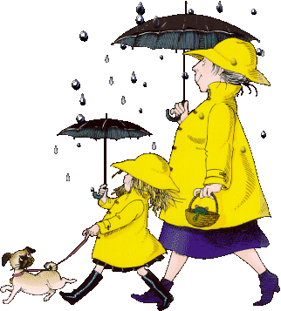


1. Lies den Text dann beantworte die Fragen unten!

Ich heiße Lena, bin 7 Jahre alt und ich bin leider Einzelkind. Ich muss immer allein spielen. Meine Eltern arbeiten viel und haben wenig Zeit mit mir zu spielen. Ich habe zwar eine super Oma, Ellie, die mit mir immer viel Spaß macht, aber sie war lange nicht bei uns. Vor Monaten hatte sie nämlich eine Operation und musste lange im Krankenhaus bleiben. Dann musste sie sich noch lange schonen und meistens das Bett hüten. Diese Zeit war mir so langweilig, ich habe fast immer in meinem Zimmer ferngesehen. Besonders wenn das Wetter schlecht war. Ich habe meine Oma sehr vermisst.
Jetzt ist sie aber wieder fit und gesund! Obwohl sie 62 Jahre alt ist, kommt sie zu uns immer mit Fahrrad. Dann fahren wir zusammen in dem naheliegenden Park Rad oder wir spielen zu Hause in unserem Garten, wenn uns das Wetter nicht im Stich lässt. Mein Omi sagt aber immer: Es gibt kein schlechtes Wetter, nur die falsche Kleidung. Bei Regen und Kälte ziehen wir uns dementsprechend an und dann ab nach draußen. Meistens laufen wir durch den Wald mit meinem Hund. Da ist es auch nicht ganz so schlimm. Natürlich geht das nicht bei Sturm. Dann machen wir es uns zu Hause gemütlich und spielen ein paar Gesellschafts-
spiele, oder machen ein Picknick im Kinderzimmer.
Was ich am liebsten mache, ist zelten. Wir rücken mehrere Stühle zusammen und dann legen wir Decken darüber, so dass eine Art Räuberhöhle entsteht. Da drin setzen wir uns hin und wenn meine Mutter zu Hause ist, bringt sie uns Snacks und was zum Trinken. Entweder sind wir Piraten oder Indianer.
Ich langweile mich nie, wenn meine Omi da ist. Ich mag sie sehr, und hoffe, dass sie nie wieder krank wird.

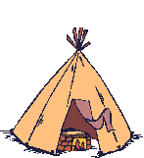

1. Wie heißt Lenas Oma: _______________________
2. Wie alt ist die Oma? _______________________
3. Wie alt ist Lena? __________________________
4. Hat Lena Geschwister? _____________________
5. Hat Lena eine Katze? _______________________
6. Was ist ihr Lieblingsspiel? __________________
7. Kann sie Rad fahren? _______________________
8. Gehen sie nach draußen, wenn es regnet? ________

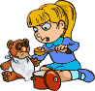



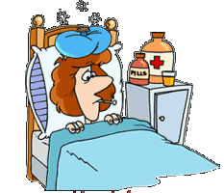
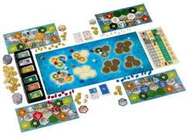



„Wenn uns das Wetter im Stich lässt …“ = ________________________________________________________________________________

________________________________________________________________________________

2. Was meinst du: Was bedeutet der Titel?
3. Finde einen anderen Titel!
4. Richtig oder falsch? Kreuze an!
 | Richtig | Falsch
1. Lena hat einen Hund.
2. Ihr Hund heißt Bello.
3. Ihre Oma fährt immer mit Moped.
4. Ihre Mutter arbeitet nicht.
5. Sie sieht gerne fern.
6. Die Oma hatte eine Operation.

5. Was bedeuten diese Wörter bzw. Ausdrücke?
Einzelkind = _________________________
das Bett hüten = _____________________
sich schonen = _______________________
jemanden vermissen = _________________
naheliegend = _______________________
fit = ______________________________
Räuberhöhle = _______________________
Gesellschaftsspiel = __________________
Picknick = ___________________________
Pirat = _____________________________
Indianer = __________________________

